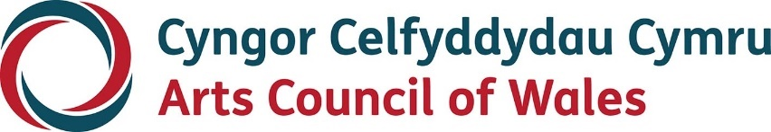

Print bras

Adroddiad Blynyddol

2023-24
Cynllun Cydraddoldeb Strategol 2020-2024
Mawrth 2024
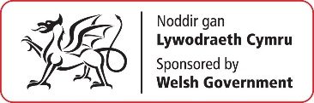
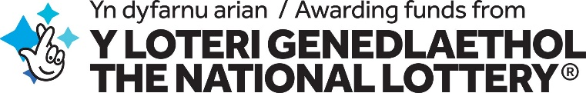

Hygyrchedd
Mae Cyngor Celfyddydau Cymru wedi ymrwymo i sicrhau bod gwybodaeth ar gael mewn print bras, fformat hawdd ei ddarllen, braille, sain ac Arwyddeg a bydd yn ymdrechu i ddarparu gwybodaeth mewn ieithoedd heblaw am y Gymraeg neu'r Saesneg ar gais. Mae Cyngor Celfyddydau Cymru yn gweithredu polisi cyfle cyfartal.
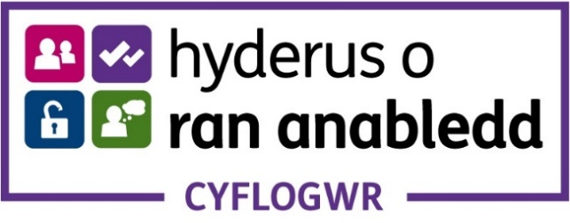

Cynnwys
Cyflwyniad 4
Amcanion ein Cynllun Cydraddoldeb 7
Pa gamau allweddol a wnaethom yn 2023/24? 8
Beth mae’r data yn ei ddweud am ein cynnydd? 21
Ein data cydraddoldeb mewnol 2023/24 - gweithwyr ac ymgeiswyr am swyddi 35
Pwyllgor Cydraddoldeb Strategol 71
Cyflawni ein cyfrifoldebau deddfwriaethol 71
Tystiolaeth o'r 5 Ffordd o Weithio 73

Cyflwyniad
Mae Dyletswydd Cydraddoldeb y sector cyhoeddus yn gosod dyletswyddau penodol ar sector cyhoeddus Cymru i gefnogi cynnydd yn y maes. I ni yn y Cyngor, mae adrodd am gydraddoldeb yn fwy na gofyniad cyfreithiol, mae'n sylfaenol i’n blaenoriaethau.
Mae ein strategaeth 10 mlynedd newydd i’r celfyddydau’n nodi y byddwn yn creu sefyllfa lle bydd gwybodaeth, dealltwriaeth ac ymarfer yn y maes yn ffynnu gan gynnig lle i bawb i fwynhau’r celfyddydau. Rydym am weld Cymru uchelgeisiol a theg lle rydym yn creu celfyddydau cyffrous a pherthnasol sy'n rhan annatod o iechyd a lles y genedl. Bydd cyfleoedd i leisiau Cymru ysbrydoli’r byd a chael eu hysbrydoli gan y byd. Mae'n cenhadaeth wedi'i seilio ar y chwe egwyddor y mae un ohonynt yn Gydraddoldeb ac Ymgysylltiad sy’n nodi:
Mae gan bawb yr hawl i fwynhau a chymryd rhan yn ein diwylliant, ein hiaith, ein tirwedd a’n celf. Dylai'n celfyddydau a’n diwylliant adlewyrchu bywyd pawb a dylent berthyn i bawb. Byddwn yn cael gwared ar y rhwystrau a'r problemau sydd o ran profi'r celfyddydau. Byddwn yn sicrhau cynrychioli'n llawn bobl o’n cymunedau amrywiol yn y gweithlu, yn arweinwyr, penderfynwyr, crewyr, ymwelwyr, cyfranogwyr ac aelodau o'r gynulleidfa.
Roedd ein cynllun gweithredu cydraddoldeb strategol a'n cynllun gweithredu ehangu ymgysylltiad yn datgan ein cred y dylai ein diwylliant adlewyrchu bywyd ein holl ddinasyddion. Mae pobl niwroamrywiol, fyddar, anabl, LHDTC+, ethnig a diwylliannol amrywiol ac sy'n wynebu anfantais economaidd-gymdeithasol yn rhan annatod o'n bywyd diwylliannol. Wrth gyflawni ein gwaith, nid ydym yn goddef hiliaeth nac ableiddiaeth. Rydym am sicrhau bod y bobl yma yn y gweithlu, yn arweinwyr, penderfynwyr, crewyr, ymwelwyr, cyfranogwyr ac aelodau o'r gynulleidfa.
Ein gweledigaeth yw gweld Cymru deg a chyfartal lle mae'r celfyddydau ar gael yn eang a hawdd i bawb. Rydym am hyrwyddo amrywiaeth a chwalu'r rhwystrau sy'n ei atal.
"Canolbwynt allweddol ein gwaith yn 2023/24 oedd gorffen yr Adolygiad Buddsoddi. Roedd yn rhaglen bwysig i gyflawni’n sylweddol ein holl amcanion cydraddoldeb. Nod yr Adolygiad oedd cynyddu’r nifer a mathau o sefydliadau sy'n cael arian amlflwyddyn gyda ffocws penodol ar gydraddoldeb ac ehangu ymgysylltiad. Roedd canlyniad yr Adolygiad yn arwydd clir o’n bwriad i greu tegwch a chydraddoldeb ar draws y sector. Roedd cynnydd yn nifer y sefydliadau dan arweiniad pobl anabl ac ethnig a diwylliannol amrywiol. Roedd hefyd gwell ymrwymiad gan sefydliadau celfyddydol ar draws y sector i gynnwys cydraddoldeb ac ehangu ymgysylltiad yn eu gwaith.
2023/24 oedd blwyddyn olaf ein cynllun gweithredu ac roedd cynnydd mawr wrth newid ein celfyddydau o ran ein nodau cydraddoldeb."
Devinda De Silva, Cadeirydd, Pwyllgor Cydraddoldeb Strategol

Amcanion ein Cynllun Cydraddoldeb
Pum amcan sydd i gynllun 2020-2024:
- ymgysylltu ac ymgynghori â’n partneriaid a'r cymunedau rydym yn anelu at eu cyrraedd i herio ein gwybodaeth a'n profiad.
- datblygu gweithlu sy'n adlewyrchu amrywiaeth Cymru drwy gynyddu nifer y bobl â nodweddion gwarchodedig sy’n gweithio yn y celfyddydau ac sy’n eu llywodraethu.
- gweithio i ddileu bylchau cyflog ar draws y sector a sicrhau cyflog teg a chyfartal i'n holl artistiaid.
- cynyddu’r artistiaid a sefydliadau celfyddydol amrywiol sy'n cael ein harian a’n cymorth i greu a chyflwyno eu celf yn eu dewis ffordd.
- cynyddu amrywiaeth y rhai sy'n ymgysylltu â'r celfyddydau fel aelodau o'r gynulleidfa a chyfranogwyr.
Mae'r pum amcan yn cwmpasu'r holl nodweddion gwarchodedig. Ond yng nghynllun 2020 roeddem yn rhoi pwyslais penodol ar gynyddu ymgysylltiad ymhlith pobl fyddar, anabl, niwroamrywiol ac sy’n ethnig a diwylliannol amrywiol.

Pa gamau allweddol a wnaethom yn 2023/24?

Yr Adolygiad Buddsoddi
Dyma oedd ein rhaglen waith fawr ym mlwyddyn olaf y cynllun gweithredu cydraddoldeb presennol a oedd yn dominyddu ein gwaith. Nod y rhaglen oedd datblygu ein hamcanion cydraddoldeb a sicrhau newid gweladwy yn y sector. Roedd y penderfyniadau ariannu terfynol wedi digwydd yn 2023/24.
Yn y flwyddyn cynt, roeddem wedi cynnal ymgynghoriad cyhoeddus i lywio’r broses ymgeisio. Cyfrannodd yr ymgynghoriad at y nifer uchaf erioed o geisiadau gyda 139 sefydliad yn cael arian (o'i gymharu â 94 yn 2015).
Roedd ystyriaethau hygyrchedd wrth wraidd y broses ymgeisio. Roeddem yn cynnig y cyfle i bobl ymgeisio drwy sain a ffilm (er nad oedd neb wedi’i wneud). Roeddem hefyd wedi cynnig hygyrchedd i ymgeiswyr.
Roedd y broses wedi cyflwyno ein chwe egwyddor gan gynnwys ehangu ymgysylltiad yn brif feini prawf asesu. Roedd y broses benderfynu hefyd yn cynnwys pum ffactor cydbwyso gan gynnwys gwasanaethu cymunedau ledled Cymru, lleisiau heb eu hariannu a heb eu clywed a maint a siâp sefydliadau.
Roeddem yn cynnwys safbwyntiau ehangach drwy ymgysylltu â chydweithwyr celfyddydol fel rhan o'r asesu.
Canlyniad yr Adolygiad oedd cael rhagor o amrywiaeth yn y celfyddydau. Roedd y canlynol dan arweiniad ethnig a diwylliannol amrywiol wedi llwyddo: Fio, Urban Circle a Taking Flight. Roedd hefyd rhagor o gynrychiolaeth F/fyddar ac anabl ar fyrddau rheoli. Roeddem wedi cynyddu ein harian i 13 sefydliad gan gynnwys Celfyddydau Anabledd Cymru, Hijinx a Chydweithfa Jiwcbocs.
Drwy'r broses roeddem wedi gweld meysydd lle roedd angen rhagor o ymyriadau strategol i lenwi bylchau neu ddatrys problemau. Yn eu plith roedd cefnogi RAMPIAU Cymru (Craidd) i wella cynrychiolaeth pobl anabl yn sector y theatr ac adolygu cerddoriaeth draddodiadol. Rydym wedi dyrannu £1.4 miliwn ychwanegol tuag at y gwaith sy’n awr yn cael ei ddatblygu.
Roedd gwasanaethu cymunedau ledled Cymru yn ystyriaeth bwysig wrth wneud ein penderfyniadau. Rydym wedi lleihau arian i rai sefydliadau yng Nghaerdydd ond cynyddu’r arian i sefydliadau mewn awdurdodau lleol eraill gan gynnwys Wrecsam, Casnewydd, Pen-y-bont ar Ogwr, Merthyr Tudful a Sir Benfro. Ond rydym yn gwybod y bydd llai o arian yn mynd i ardaloedd eraill gan gynnwys Blaenau Gwent, Caerffili, Conwy, Sir Ddinbych, Castell-nedd Port Talbot a Thorfaen. Rydym wedi ymrwymo i ddatblygu cysylltiadau â'r awdurdodau lleol a’r rhanddeiliaid yma i weld sut mae modd cefnogi’r celfyddydau yno.
Aeth llawer o’r sefydliadau ati’n ddiffuant o ran ehangu ymgysylltiad gan dangos ymrwymiad i unioni’r diffygion presennol. Ystyriodd y rhan fwyaf ohonynt brofiadau artistiaid B/byddar, anabl a niwroamrywiol gan geisio datrys problemau hygyrchedd. Ond roedd achosion lle roedd sefydliadau dim ond yn canolbwyntio ar un elfen o ehangu ymgysylltiad. Yn anffodus, yr elfen wannaf mewn llawer o geisiadau oedd yn gysylltiedig â chymunedau ethnig a diwylliannol amrywiol. Roedd y ceisiadau croestoriadol yn rhagori yn ystod y broses asesu. Un enghraifft oedd Tanio, sefydliad celfyddydol cymunedol ym Mhen-y-bont ar Ogwr. Roedd yn rhagweithiol o ran ehangu ymgysylltiad drwy gydweithio â phobl o'r Mwyafrif Byd-eang gan gynnwys y siaradwyr Cymraeg yn ei blith gan sicrhau presenoldeb y Gymraeg ym Mis Hanes Pobl Dduon.
Roedd nifer o'r sefydliadau a gafodd arian am y tro cyntaf wedi’u datblygu drwy’n cynllun, Camau Creadigol: Fio, Cylch Trefol, Taking Flight a Chydweithfa Jiwcbocs.
Mae gwaith i'w wneud o hyd i ddod â rhagor o amrywiaeth a chynrychiolaeth i'r sector a bydd ein cynllun cydraddoldeb strategol nesaf ar gyfer 2024-28 yn nodi ein hamcanion a'n camau allweddol i gyrraedd y nod.

Camau Creadigol
Mae’n gronfa fawr sy'n mynd i'r afael â'r problemau sy’n wynebu cymunedau ymylol a’r rhwystrau sydd gan unigolion wrth ymgeisio am ein harian. Mae'n cefnogi artistiaid neu sefydliadau celfyddydol sy'n fyddar, anabl, niwroamrywiol ac yn ethnig a diwylliannol amrywiol, yn benodol y rhai sydd wedi profi gwahaniaethu a rhwystrau i gael arian.
Yn 2023/24 cafodd 8 sefydliad a 63 unigolyn arian drwy Gamau Creadigol. Cyfanswm y grantiau oedd £1,075,024. Yn 2023/24 roeddem wedi dechrau adolygu’r cynllun.

Cynllun Gweithredu Ehangu Ymgysylltiad 2022-25
Roeddem wedi parhau i gyflawni'r Cynllun mewn partneriaeth ag Amgueddfa Cymru. Gyda chefnogaeth y Tasglu Ehangu Ymgysylltiad, buom yn canolbwyntio ar werthuso a chyfathrebu.
Prosiect allweddol yn y cynllun gweithredu oedd Safbwyntiau, prosiect ar y cyd ag Amgueddfa Cymru, gydag arian Cymru Wrth-hiliol Llywodraeth Cymru.
Astudiaeth Achos: Mae Safbwyntiau yn gydweithrediad unigryw rhwng Cyngor Celfyddydau Cymru ac Amgueddfa Cymru, lle rydym yn cyfuno ein hadnoddau, ein staffio a'n gwybodaeth. Mae'n ceisio newid sylweddol yn y modd y mae sector y celfyddydau gweledol a threftadaeth yn adlewyrchu amrywiaeth diwylliannol ac ethnig ein cymdeithas. Mae'n canolbwyntio'n benodol ar ddwy agwedd yng Nghynllun Gweithredu Cymru Wrth-hiliol: Datblygu'r Stori Hanesyddol a Dathlu Amrywiaeth.
Nod y prosiect yw:
- Dad-drefedigaethu mannau cyhoeddus a chasgliadau i sicrhau eu bod yn cynnig straeon cytbwys a chynhwysol sy'n cydnabod y cysylltiadau â gwladychiaeth, caethwasiaeth ac ymerodraeth.
- Datblygu gweithwyr creadigol amrywiol drwy roi cyfleoedd ystyrlon iddynt yn sector y celfyddydau a threftadaeth a sicrhau eu bod yn cael sylw i'w gwaith.
- Gweithio gyda chymunedau ethnig a diwylliannol amrywiol i sicrhau bod eu llais yn cael ei adlewyrchu a'i gynrychioli yn sector y celfyddydau a threftadaeth a'u bod yn ymwneud â chynhyrchu diwylliannol a bod ganddynt fynediad at orielau a chasgliadau.
- Datblygu allbynnau creadigol a phrofiadau a fydd yn ymgysylltu â phobl ond a fydd hefyd yn herio cynulleidfaoedd ac y gellir eu defnyddio’n gatalyddion dysgu.
- Datblygu ffyrdd newydd o weithio yn ein sefydliadau sy'n ddemocrataidd, cynhwysol a rhyngblethol sy'n gallu datblygu’n arferion gorau yn y sector.
Mae Safbwyntiau’n cofleidio cydweithio. Mae pob un o'r saith Amgueddfa Genedlaethol yn gweithio mewn partneriaeth â sefydliad yn y celfyddydau gweledol. Wedyn maent yn recriwtio Gweithiwr Creadigol a chydweithio â chymunedau a chyfeillion beirniadol i gyflawni'r amcanion.
Bu Safbwyntiau’n broses dysgu parhaus. Rydym yn dysgu drwy wneud, drwy gyflwyno'r rhaglen a goresgyn yr her. Mae'r gweithwyr creadigol yn archwilio dadwladychu mewn ystyr ehangach o lawer na'r hyn roeddem wedi'i ragweld ar y dechrau. Maent yn meddwl am ble mae grym mewn sefydliadau, am y berthynas rhyngddynt a sefydliadau ac am y ffyrdd o newid deinameg grym gan ddatblygu ffyrdd mwy cynhwysol o weithio.
Darn allweddol arall o waith yn 2023/24 oedd ail gam o’n hymchwil am anabledd. Roedd y gwaith yn canolbwyntio ar archwilio datblygu safonau gofynnol o ran hygyrchedd i leoliadau celfyddydol ac amgueddfeydd. Comisiynwyd Cydweithwyr Richie Turner i wneud y gwaith gyda:
- Trevor Palmer: Ymgynghorydd Anabledd Corfforol ac Anabledd Dysgu
- Jonny Cotsen: Ymgynghorydd B/byddar
- Chloe Clarke: Ymgynghorydd Nam Golwg
- Jon Luxton: Ymgynghorydd Anabledd a Pholisi Allanol
- Lyndy Cooke: Dirprwy Reolwr Prosiect a Rheolwr Cymorth Hygyrchedd
- Darluniau Cooked: am y darluniau
Comisiynwyd Cynyrchiadau UCAN ac Arcadian Owls hefyd i greu cyfres o ffilmiau sy'n egluro'r safonau.
Byddwn yn cyhoeddi’r adroddiad a'r argymhellion yn hydref 2024.

Hynt
Ers Ionawr 2024 rydym yn cyhoeddi 31,707 cerdyn ac mae 45 lleoliad yn aelodau o gynllun Hynt, gyda 4 aelod cyswllt ychwanegol, un ohonynt yn Amgueddfa Cymru.
Cyhoeddwyd adroddiad effaith Hynt (xxx) gydag arian Cyngor Celfyddydau Lloegr. Ysgrifennwyd yr adroddiad gan Milestone Tweed yn Nhachwedd 2023. O’r data daeth cyfleoedd gwych i Greu Cymru ddangos effaith, rhwydweithio a chyflwyno'r gwersi a ddysgwyd gan gynnwys cyflwyniad i Gyfarfod Is-adran Diwylliant Llywodraeth Cymru, Arweinydd Cangen y Celfyddydau yn Chwefror 2024 a chael Hynt ar restr fer Prosiect Cymunedol y Flwyddyn yng Ngwobrwyon y Llwyfan.
Mae gwaith wedi parhau gyda Chyngor Celfyddydau Lloegr a chyngor celfyddydol eraill i ddatblygu cynllun cerdyn hygyrchedd celfyddydol ledled y DU a elwir bellach yn AllIn sy’n seiliedig ar ein model gwreiddiol ni. Fel rhan o'n memorandwm gyda Chyngor Celfyddydau Lloegr, comisiynwyd Andrew Miller fel Hyrwyddwr Hygyrchedd i'r Celfyddydau i arwain trafodaethau proffil uchel ar draws y cenhedloedd a chodi proffil y fenter bwysig.

Adroddiad yr Asiant er Newid 2021-2024
Yn 2023/24 roedd dechrau trydedd flwyddyn ein Hasiant er Newid. Yn ystod y flwyddyn parhaodd y swydd i fod yn llais pwysig i gyflawni a monitro ein Cynllun Gweithredu Ehangu Ymgysylltiad: cadeirio’n rheolaidd y Tasglu, arwain ein gwaith ar gyfathrebu a dod â llais cymodol i'n prosiect Safbwyntiau.
Mae’n Hasiant er Newid hefyd yn cydgadeirio Camau Creadigol, cronfa fawr sydd am unioni ymyleiddio cymunedau a democrateiddio ein harian. Bu’n gweithio ar elfennau strategol y gronfa megis y canllawiau, y Cydweithwyr sy'n rhan o'r rhaglen, cadeirio'r Grŵp Rhaglen (grŵp mewnol sy'n arwain y cynllun) a chadeirio cyfarfodydd penderfynu. Hefyd mae wedi cefnogi darpar ymgeiswyr i godi proffil y gronfa ar draws nifer o rwydweithiau.
Ochr yn ochr â Yaw Owusu (cydlynydd Power Up), buom yn arwain ar waith targedol i gefnogi cerddorion Du a gweithwyr Du yn y diwydiant i ddileu rhwystrau i’w cynnydd yno. Yn ystod y cynllun cydraddoldeb strategol, bu’n Hasiant er Newid yn gweithio i gefnogi cerddorion o Gymru drwy'r rhaglen Power Up. Mae ymgeiswyr llwyddiannus wedi cael hyd at £15,000, mentora a chymorth marchnata, bod yn rhan o rwydwaith Power Up a chymorth gyrfa. Hyd yn hyn, mae Lemfreck, Aleighcia Scott, Tumi Williams, Mace The Great a Mirari wedi cael cefnogaeth.
Rydym yn sicrhau dyfodol y gwaith drwy greu Grŵp Gweithredu Cerddoriaeth Ddu Cymru. Mae’n gonsortiwm o weithwyr proffesiynol a chrewyr yn y diwydiant cerddoriaeth a ddaeth at ei gilydd i fynd i'r afael â'r rhwystrau a'r anghydraddoldeb cyfundrefnol y mae artistiaid a gweithwyr proffesiynol Du yn eu hwynebu. Ei bwrpas yw sbarduno newid er mwyn sicrhau cydraddoldeb, cynhwysiant, amlygrwydd a thegwch i'r artistiaid a'r gweithwyr yma ac allforio cerddoriaeth o darddiad Du o Gymru i gynulleidfa Brydeinig a rhyngwladol wrth roi llwyfan a seilwaith i'r artistiaid a'r gweithwyr ffynnu.

Pa broblemau fydd o’n blaenau?
Un o'r meysydd y mae’n rhaid ei wella yw datblygu'r gweithlu. Er bod cynnydd wedi'i wneud drwy’n Hadolygiad Buddsoddi a gweithredu prosiectau a rhaglenni eraill, rydym yn dal i weld pobl â nodweddion gwarchodedig yn cael eu tangynrychioli yn y celfyddydau yn enwedig yn ein gweithlu ein hunain.

Beth mae’r data yn ei ddweud am ein cynnydd?

Portffolio Celfyddydol Cymru 2023/24
(Ni chyflwynodd dau sefydliad eu harolwg terfynol ar gyfer ail hanner blwyddyn ariannol 2023/24. Felly mae eu data Cydraddoldeb am Weithwyr a Llywodraethu ar goll o'r ystadegau isod.)
Yn 2023/24, roedd 1,920 o bobl yn gyflogedig gan 65 sefydliad ym Mhortffolio Celfyddydol Cymru. Roedd 6.6% ohonynt yn F/fyddar neu anabl, 7% yn ethnig a diwylliannol amrywiol a 10.5% yn lesbiaidd, hoyw neu ddeurywiol. Nodwyd bod 11 gweithiwr yn drawsryweddol. Roedd 20.7% ohonynt dros 50 oed ac roedd 13.6% yn 16-25 oed. Roedd 10.7% â chredoau crefyddol. Roedd 29 menyw’n feichiog neu ar gyfnod mamolaeth sef 2.1% o’r gweithwyr.
Ym mhob un categori mae gostyngiad o'i gymharu â'r flwyddyn cynt.
Cyfanswm y bobl ar fyrddau rheoli’r Portffolio oedd 523. O'r rhain, roedd 12.6% yn F/fyddar neu'n anabl, 11.5% yn ethnig a diwylliannol amrywiol a 14% yn lesbiaid, hoyw neu ddeurywiol. Nid oedd unrhyw aelod o'r bwrdd yn drawsryweddol. Roedd bron i hanner (47.2%) dros 50 oed a 2.1% (11) yn 16-25 oed. Roedd 14.3% o aelodau bwrdd yn grefyddol. Roedd 7 aelod bwrdd yn fenywod beichiog neu ar gyfnod mamolaeth sef 1.3% o holl aelodau bwrdd y Portffolio.
Yn 2023/24 roedd cynnydd yn nifer y bobl fyddar neu'n anabl ond mae gostyngiad yn y nifer o bobl ethnig a diwylliannol amrywiol.

Data gweithwyr
Data gweithwyr | 2022/23 | 2023/24** | Canran newid | Canran y gweithwyr cyffredinol 2022/23 | Canran y gweithwyr cyffredinol 2023/24***
Cyfanswm y gweithwyr | 1,969 | 1,920 | -2.49 | - | -
Cyfanswm y gweithwyr B/byddar neu anabl | 143 | 126 | -11.89 | 7.26 | 6.56
Cyfanswm y gweithwyr ethnig a diwylliannol amrywiol | 146 | 135 | -7.53 | 7.41 | 7.03
Cyfanswm y lesbiaid, hoywon a deurywolion | 251 | 201 | -19.92 | 12.75 | 10.47
Cyfanswm y bobl hŷn | 424 | 397 | -6.37 | 21.53 | 20.68
Cyfanswm y bobl ifanc | 277 | 261 | -5.78 | 14.07 | 13.59
Cyfanswm y bobl grefyddol | 257 | 206 | -19.84 | 13.05 | 10.73
Cyfanswm y menywod sy'n feichiog neu ar gyfnod mamolaeth | 30 | 29 | -3.33 | 1.52 | 1.51
Cyfanswm y bobl drawsryweddol | 19 | 11 | -42.11 | 0.96 | 0.57
*rhif wedi'i atal rhag adnabod unigolion
** data ar goll gan 2 sefydliad

Data byrddau rheoli
Data byrddau rheoli | 2022/23 | 2023/24** | Canran newid | Canran y gweithwyr cyffredinol 2022/23 | Canran y gweithwyr cyffredinol 2023/24***
Cyfanswm y bobl ar fyrddau rheoli | 567 | 523 | -7.76 | - | -
Cyfanswm y bobl F/fyddar neu anabl ar fyrddau rheoli | 38 | 66 | 73.68 | 12.6 | 12.6
Cyfanswm y bobl ethnig a diwylliannol amrywiol ar fyrddau rheoli | 77 | 60 | -22.08 | 11.5 | 11.5
Cyfanswm y lesbiaid, hoywon a deurywolion ar fyrddau rheoli | 65 | 73 | 12.31 | 14 | 14
Cyfanswm y bobl hŷn ar fyrddau rheoli | 241 | 247 | 2.49 | 47.2 | 47.2
Cyfanswm y bobl grefyddol ar fyrddau rheoli | 102 | 75 | -26.47 | 14.3 | 14.3
Cyfanswm y bobl sy'n feichiog neu ar gyfnod mamolaeth ar fyrddau rheoli | 11 | 7 | -36.36 | 1.3 | 1.3
Cyfanswm y bobl drawsryweddol ar fyrddau rheoli | * | * | Amherthnasol | Amherthnasol | Amherthnasol
Cyfanswm y bobl ifanc ar fyrddau rheoli | 13 | 11 | -15.38 | 2.1 | 2.1
** data ar goll gan 2 sefydliad

Y Loteri
Yn 2023/24 aeth 29.4% o holl grantiau'r Loteri i brosiectau a oedd yn targedu pobl F/fyddar neu anabl. Roedd hyn yn 33.4% o’r holl grantiau, sef £4,665,250. Roedd 19.5% o’r prosiectau gydag arian y Loteri’n targedu cynulleidfaoedd ethnig a diwylliannol amrywiol, sef £2,500,455. Roedd 13.6% o’r prosiectau gydag arian y Loteri yn targedu plant a phobl ifanc. Cawsant 19.5% o’r holl arian, sef £2,734,091. Roedd prosiectau a oedd yn targedu pobl hŷn a chynulleidfaoedd lesbiaidd, hoyw a deurywiol yn cynnwys cyfrannau tebyg o holl grantiau’r Loteri (7.4% a 7.3%). Ond cafodd prosiectau oedd yn targedu pobl hŷn 9% o arian y Loteri, o'i gymharu â 6.4% i brosiectau oedd yn targedu lesbiaid, hoywon a deurywolion sef gwahaniaeth o £360,038.

Rhwng 2022/23 a 2023/24, gostyngodd yr arian ar gyfer prosiectau a oedd yn targedu:
- pobl ethnig a diwylliannol amrywiol.
- plant a phobl ifanc.
Ond cynyddodd yr arian ar gyfer prosiectau a oedd yn targedu:
- pobl hŷn.
- pobl F/fyddar neu anabl.
- lesbiaid, hoywon neu ddeurywolion.
- aeth 32% o'r grantiau i bobl F/fyddar neu anabl – cynnydd o 40% er 2022/23 (y cynnydd mwyaf ymhlith yr holl nodweddion gwarchodedig.)
- roedd lesbiaid, hoywon a deurywolion yn cyfrif am ychydig dros chwarter o’r derbynwyr (26%), ond cyfanswm gwerth y grantiau a gawsant oedd ychydig yn is na chwarter, sef £826,381.
- cafodd pobl ethnig a diwylliannol amrywiol bron i chwarter holl werth grantiau'r Loteri (24%), sef £800,903.
- gostyngodd yr arian i bobl ifanc (25 oed ac iau) ychydig gan £110,777, o 9.4% i 7.6% o'r holl grantiau.
- roedd dros hanner y derbynwyr unigol yn fenywod, gyda chyfanswm gwerth £1,705,805 wedi'i roi. Er bod canran y grantiau i dderbynwyr benywaidd wedi cynyddu gan 4% (71 rhagor o grantiau na'r flwyddyn cynt), gostyngodd canran gyffredinol yr arian a gawsant gan 13%. I'r gwrthwyneb, cynyddodd canran y grantiau i ddynion gan 4% hefyd ond cynyddodd cyfran yr arian gan 32%. Dyma gynnydd ariannol o 19% y pen i dderbynwyr gwrywaidd, a gostyngiad o 21% y pen i dderbynwyr benywaidd.
Yn 2023/24, y gyfran fwyaf o grantiau a gwerth y grantiau oedd i sefydliadau dan arweiniad pobl hŷn, sef cyfanswm o £3.6 miliwn. Cafodd sefydliadau dan arweiniad pobl ethnig a diwylliannol amrywiol 18% o'r holl grantiau (£1,826,874), cynnydd yn y gyfradd o 89% er 2022/23. Aeth 14% o'r holl grantiau i sefydliadau dan arweiniad pobl F/fyddar neu anabl, 13% o gyfanswm gwerth grantiau'r Loteri (£1,340,218). Y cynnydd mwyaf o ran cyfran yr holl grantiau a chyfanswm gwerth y grantiau oedd i sefydliadau dan arweiniad lesbiaid, hoywon a deurywolion a gafodd 2.3% o'r holl grantiau yn 2022/23 a 12% yn 2023/24. Cawsant £1,242,326. Aeth y gyfran leiaf o grantiau i sefydliadau dan arweiniad pobl ifanc, 2% o'r holl grantiau (£148,186).

Prosiectau wedi'u targedu at grwpiau penodol
Grŵp nodwedd warchodedig | Nifer y grantiau | Cyfanswm gwerth y grantiau | % o'r holl grantiau | % gwerth yr holl grantiau
Pobl ethnig a diwylliannol amrywiol | 131 | £2,500,455 | 19.5 | 17.9
Plant a phobl ifanc | 92 | £2,734,091 | 13.6 | 19.5
Pobl hŷn | 50 | £1,257,198 | 7.4 | 9
Pobl F/fyddar neu anabl | 198 | £4,665,250 | 29.4 | 33.4
Pobl lesbiaidd, hoyw neu ddeurywiol | 49 | £897,160 | 7.3 | 6.4

Unigolion
Grŵp nodwedd warchodedig | Nifer y grantiau | Cyfanswm gwerth y grantiau | Canran o'r holl grantiau | Canran gwerth yr holl grantiau
Pobl ethnig a diwylliannol amrywiol | 71 | £800,903 | 23.4 | 24
Pobl ifanc | 23 | £231,104 | 7.6 | 6.9
Pobl hŷn | 76 | £840,381 | 25.1 | 25.2
Pobl F/fyddar neu anabl | 97 | £1,134,525 | 32 | 34
Dynion | 119 | £1,420,850 | 39.3 | 42.6
Menywod | 166 | £1,705,805 | 54.8 | 51.1
Lesbiaid, hoywon neu ddeurywolion | 81 | £826,381 | 26.7 | 24.8

Byrddau rheoli
Grŵp nodwedd warchodedig | Nifer y grantiau | Cyfanswm gwerth y grantiau | Canran o'r holl grantiau | Canran gwerth yr holl grantiau
Sefydliadau dan arweiniad pobl ethnig a diwylliannol amrywiol | 65 | £1,826,874 | 17.6 | 17.20
Sefydliadau dan arweiniad plant a phobl ifanc | 7 | £148,186 | 1.9 | 1.40
Sefydliadau dan arweiniad pobl hŷn | 124 | £3,596,652 | 33.5 | 33.80
Sefydliadau dan arweiniad pobl F/fyddar neu anabl | 53 | £1,340,218 | 14.3 | 12.60
Sefydliadau dan arweiniad dynion | 97 | £2,952,823 | 26.2 | 27.72
Sefydliadau dan arweiniad menywod | 140 | £3,896,841 | 37.8 | 36.59
Sefydliadau dan arweiniad lesbiaid, hoywon a deurywolion | 32 | £1,242,326 | 8.6 | 11.70
Rydym yn ystyried bod sefydliad dan arweiniad pobl â nodwedd warchodedig os yw 51% neu ragor o'i fwrdd sy’n arddel y nodwedd.

Ein data cydraddoldeb mewnol 2023/24 - gweithwyr ac ymgeiswyr am swyddi

Cyflwyniad
Mae'r adroddiad yn ymdrin â blwyddyn ariannol 2023/24. Roedd y data yn ymwneud â holl weithwyr y Cyngor yn y cyfnod a'r holl ymgeiswyr allanol am swyddi. Lle bo'n bosibl, mae data o Gyfrifiad 2021 wedi'i gynnwys fel cymhariaeth.
Rydym yn gofyn i bob ymgeisydd lenwi ffurflen fonitro cydraddoldeb, amrywiaeth a chynhwysiant gan annog pob dechreuwr newydd i ddiweddaru'r adran manylion personol yn ein system Adnoddau Dynol (Cascade) sy'n cynnwys statws anabledd, ethnigrwydd a nodweddion personol eraill. Rydym yn atgoffa’r holl staff ddwywaith y flwyddyn gan nodi pam rydym am gael y wybodaeth. Mae'r staff yn gwybod am y dewis i nodi: 'mae'n well peidio â dweud'. Serch hynny, nid yw rhai staff wedi diweddaru'r wybodaeth eto er ein bod wedi gweld gwelliant o'i gymharu â’r blynyddoedd cynt.
Rydym yn gofyn i bob ymgeisydd allanol am swydd lenwi a chyflwyno Ffurflen Monitro Cydraddoldeb, Amrywiaeth a Chynhwysiant wrth gyflwyno eu cais. Y llynedd, llenwodd 87% o’r ymgeiswyr y ffurflen pan ofynnwyd iddynt o'i gymharu â 98.3% o ymgeiswyr yn ystod blwyddyn ariannol 2022/23, 96.6% yn 2021/22 a 73.2% yn 2020/21.
Diweddarwyd ein Ffurflen Monitro Cydraddoldeb, Amrywiaeth a Chynhwysiant ddwywaith yn 2021/22 a 2024. Yn 2021/22, buom yn gweithio gyda Stonewall, Chwarae Teg a’n tîm ymchwil i adolygu'r categorïau a'r opsiynau sydd yn y ffurflen, yn ogystal â'i therminoleg. Hefyd buom yn gweithio gydag Ysgogydd y Gymraeg i ddiwygio'r wybodaeth o ran y Gymraeg. Cyn hynny dim ond cwestiwn am ddewis iaith pobl oedd yno ond nawr rydym yn gofyn am allu a lefel dysgu Cymraeg.
Yn 2024, yn dilyn cais gan y Pwyllgor Cydraddoldeb Strategol, diwygiwyd y ffurflen i ddileu'r adran yn gofyn i'r ymgeisydd nodi'r 'math' o anabledd dan y model cymdeithasol. Bydd y gofyniad i'r ymgeisydd ddewis y 'math' o anabledd o'r model cyfreithiol yn cael ei ddileu hefyd o Fedi 2024 ymlaen. Byddwn yn gofyn i ymgeiswyr nodi’n gadarnhaol, yn negyddol neu 'mae'n well peidio â dweud' o ran anabledd.
Cafodd 4 swydd eu recriwtio drwy asiantaethau ac ni rannwyd â ni ddata cydraddoldeb, amrywiaeth a chynhwysiant.
Mae seren (*) yn y graffiau’n meddwl bod y categori’n cynnwys 5 unigolyn neu lai ac felly mae’r ffigur wedi’i guddio i atal pobl rhag adnabod unigolion.

Rhyw

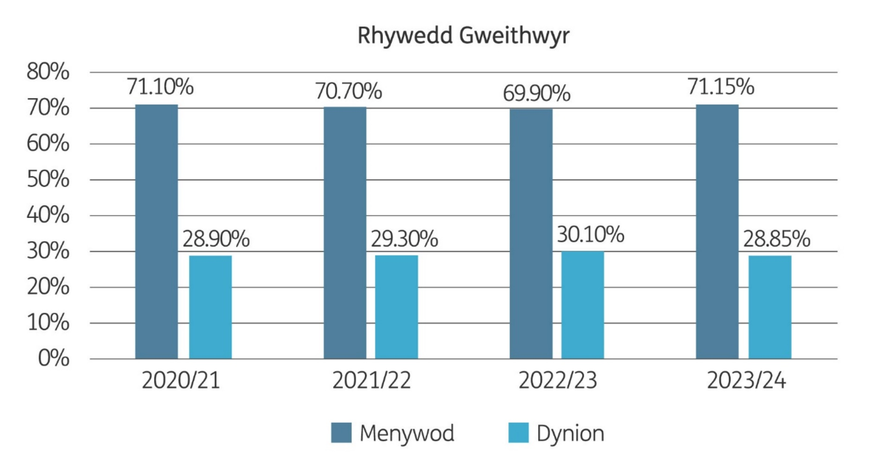

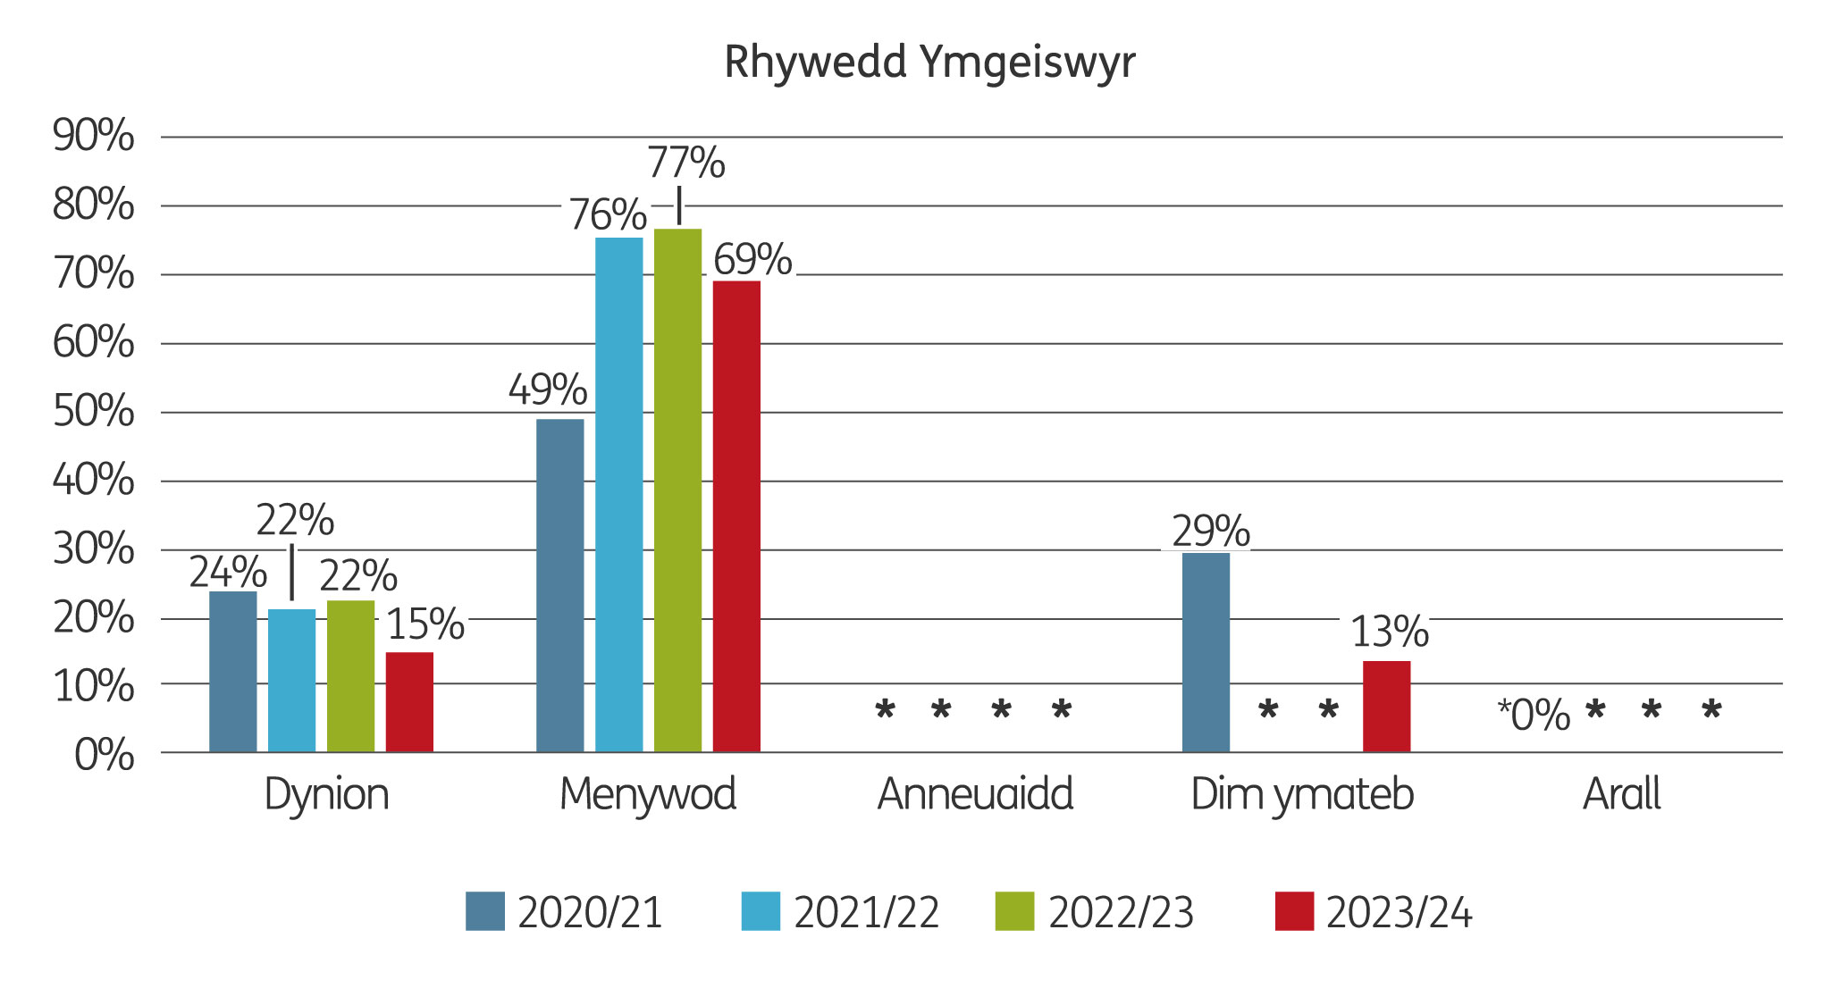
Mae gwahaniaeth yn y ganran rhwng gweithwyr benywaidd a gwrywaidd yn llai na’r ganran rhwng ymgeiswyr benywaidd a gwrywaidd. Mae canran y gweithwyr gwrywaidd tua 10% yn uwch na chanran yr ymgeiswyr gwrywaidd, ond mae ffordd bell i fynd o ran cael cydbwysedd rhwng y rhywiau. Mae'r ffigurau ar gyfer bod yn anneuaidd, â rhyw arall a ‘dim ymateb’ wedi'u cuddio i sicrhau eu bod yn aros yn anhysbys.
Efallai y byddwn yn ystyried defnyddio camau cadarnhaol i ddenu rhagor o ddynion, pobl anneuaidd a rhywiau eraill mewn ymgyrchoedd recriwtio yn y dyfodol.

Statws perthynas
Mae'r graffiau isod yn dangos statws perthynas gweithwyr ac ymgeiswyr yn ystod y flwyddyn ariannol a’r tair flaenorol.
Mae'r data ar gyfer y categorïau yma (wedi ysgaru, byw gyda phartner, wedi gwahanu, gweddw) wedi cael eu cuddio ac nid ydynt wedi'u cynnwys yn y graffiau er mwyn eglurder y graff.
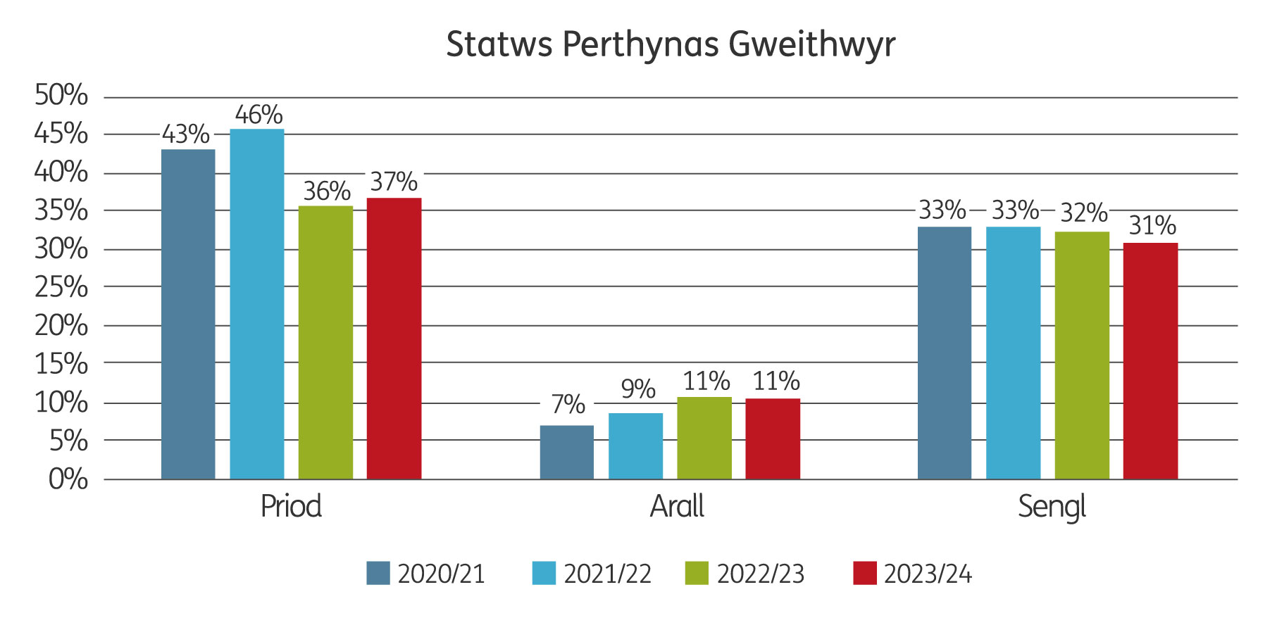
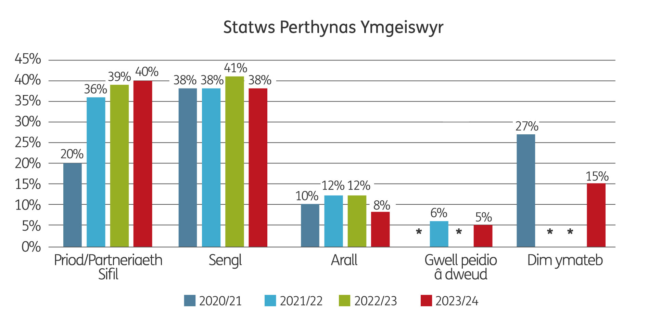
Mae cyfran ychydig yn fwy o staff sengl o'i gymharu ag ymgeiswyr, gyda chanran debyg o staff ac ymgeiswyr yn nodi categorïau perthynas eraill.
Mae’r data diweddaraf o Gyfrifiad 2021. Pan fyddwn yn cymharu'r Cyfrifiad â data staff ac ymgeiswyr, gallwn weld bod canran yr ymgeiswyr a'r gweithwyr priod neu'r rhai mewn partneriaeth sifil ond ychydig yn is na'r Cyfrifiad.
Nid ydym yn defnyddio camau cadarnhaol i ddenu ymgeiswyr o statws perthynas penodol.
Cyfrifiad 2021: statws priodasol | Cymru
 | Nifer | Canran
Sengl, erioed wedi priodi na chofrestru partneriaeth sifil | 951,657 | 37.18%
Yn briod neu mewn partneriaeth sifil gofrestredig | 1,121,459 | 43.82%
Wedi gwahanu, ond yn dal i fod (yn gyfreithiol) yn briod neu mewn partneriaeth sifil | 52,469 | 2.05%
Wedi ysgaru neu’r bartneriaeth sifil wedi'i diddymu | 252,707 | 9.87%
Gweddw neu’n bartner sy’n goroesi partneriaeth sifil | 181,126 | 7.08%

Cyfeiriadedd rhywiol
Mae'r graffiau isod yn dangos cyfeiriadedd rhywiol gweithwyr ac ymgeiswyr yn ystod y flwyddyn ariannol a’r tair flaenorol.
Mae'r data ar gyfer y categori hoyw/lesbiaidd a gweithwyr deurywiol wedi'u cuddio yn y graffiau.
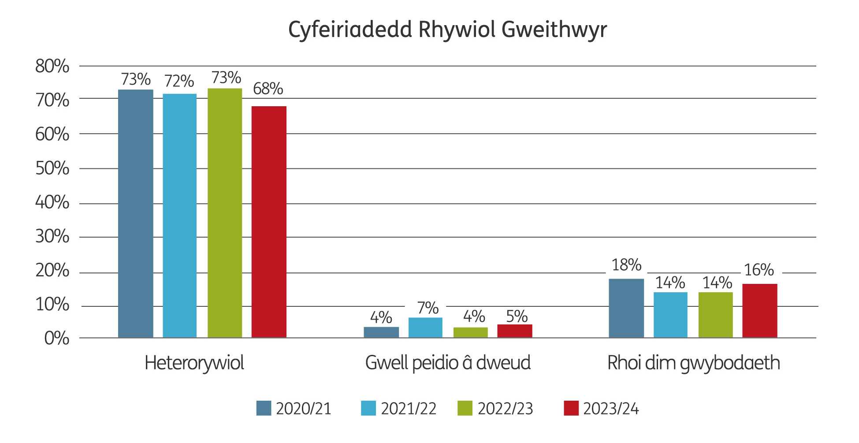
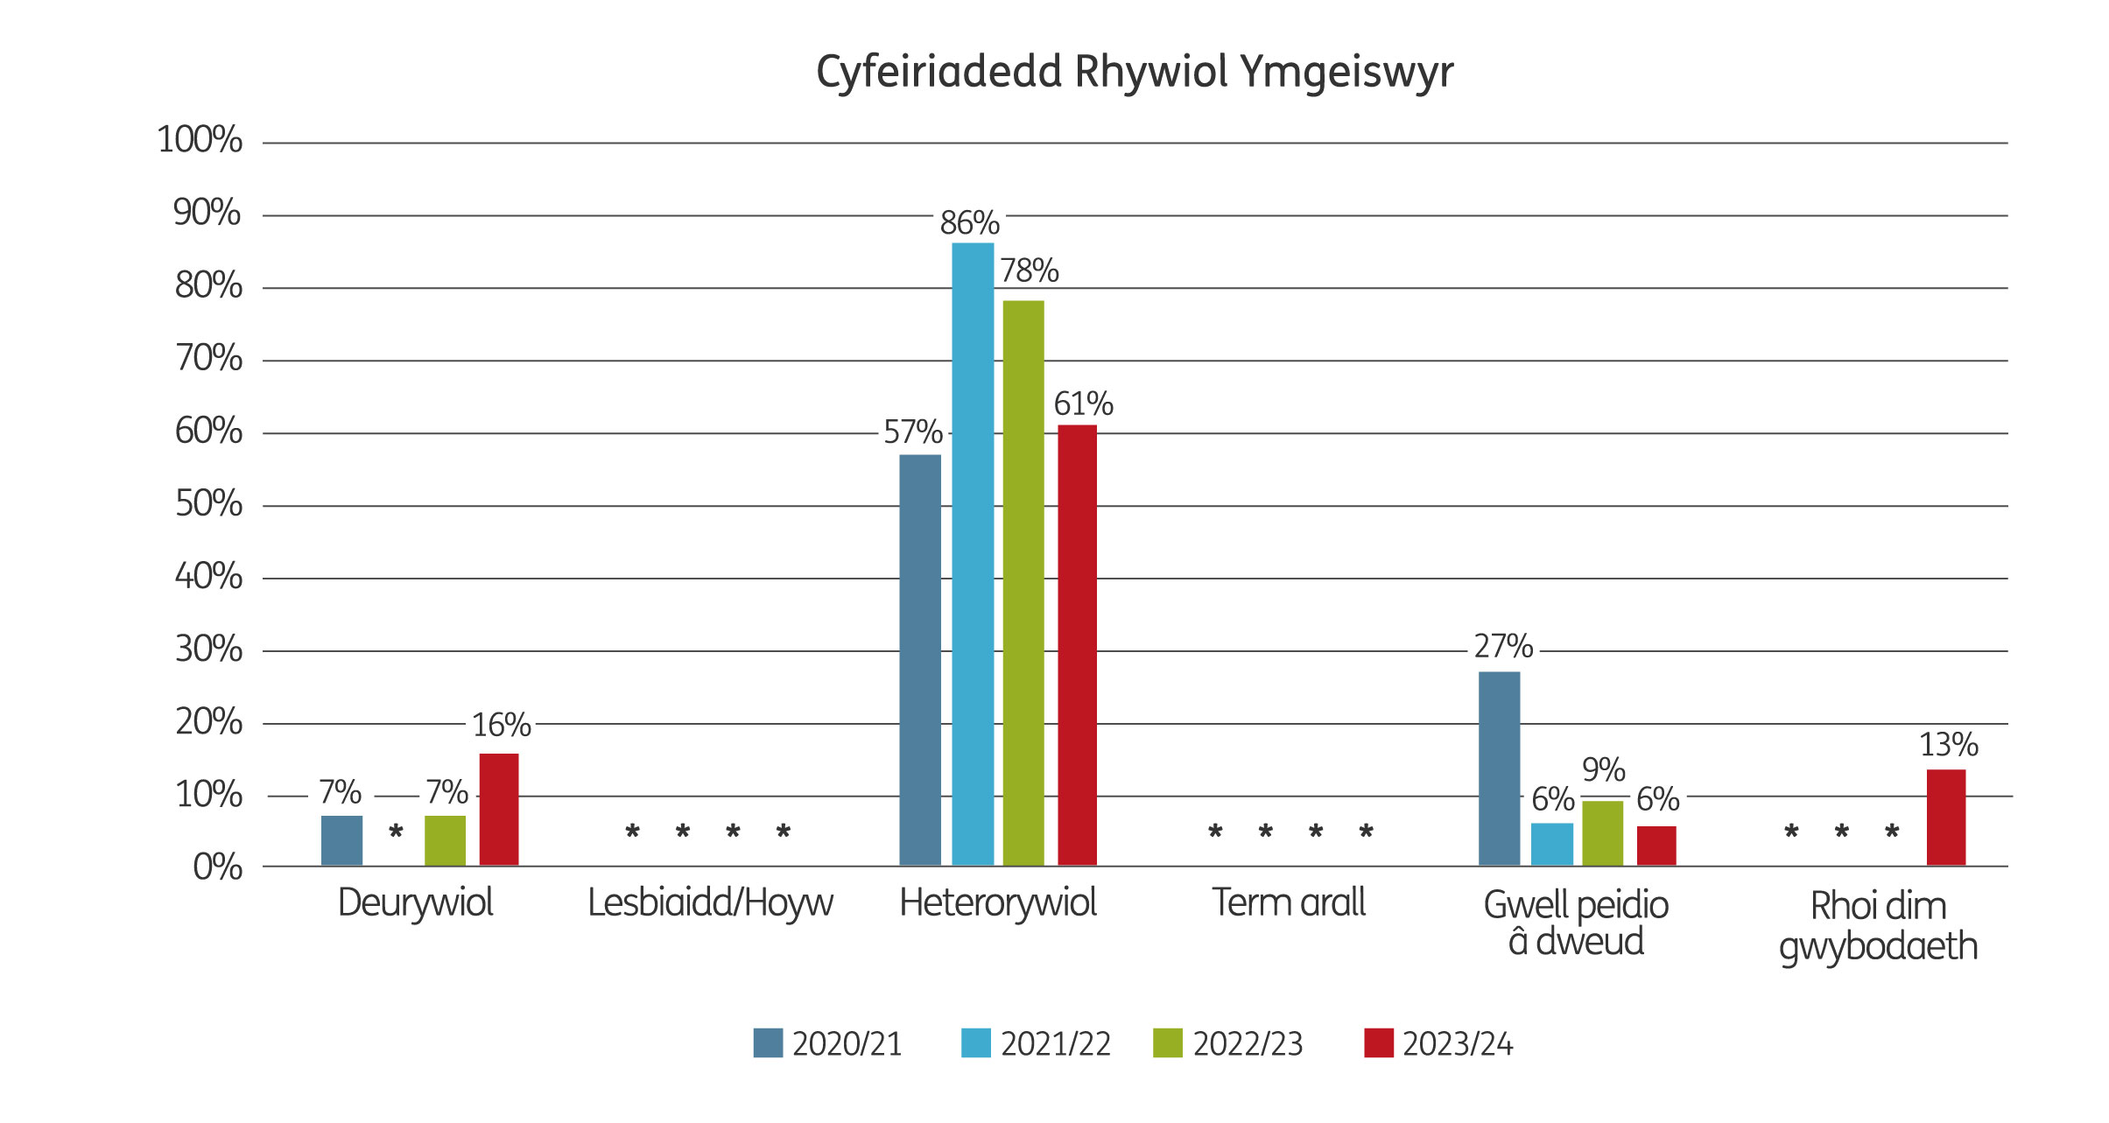
Mae'r rhan fwyaf o staff ac ymgeiswyr yn nodi eu bod yn heterorywiol/syth. Mae canran uwch o staff (73%) nag ymgeiswyr (61%) yn nodi eu bod yn heterorywiol/syth. Y llynedd, nododd canran uwch o ymgeiswyr (78%) na staff (73%) eu bod yn heterorywiol/syth.
Mae nifer y gweithwyr ac ymgeiswyr sy’n heterorywiol dros 20% yn is na'r ganran o bobl ifanc 16–74 oed sydd felly yng Nghymru (89.8%).
Cyfrifiad 2021: cyfeiriadedd rhywiol | Cymru
Hidlo yn ôl oedran 16-74 | Nifer | Canran
Heterorywiol/syth | 2,027,196 | 89.84%
Lesbiaidd, hoyw, deurywiol neu arall | 76,016 | 3.37%
Dim ateb | 153,136 | 6.79%
Rydym yn hysbysebu'r Cyngor yng nghylchgrawn Fyne Times (cylchgrawn sy'n dathlu pobl LHDTC+). Rydym hefyd yn Hyrwyddwr Stonewall ac yn gweithio'n agos gyda’r mudiad gyda’r nod o fod yn gyflogwr mwy cynhwysol a denu ymgeiswyr mwy amrywiol.

Hunaniaeth genedlaethol
Mae'r graffiau isod yn dangos hunaniaeth genedlaethol gweithwyr ac ymgeiswyr yn ystod y flwyddyn ariannol a’r tair flaenorol.
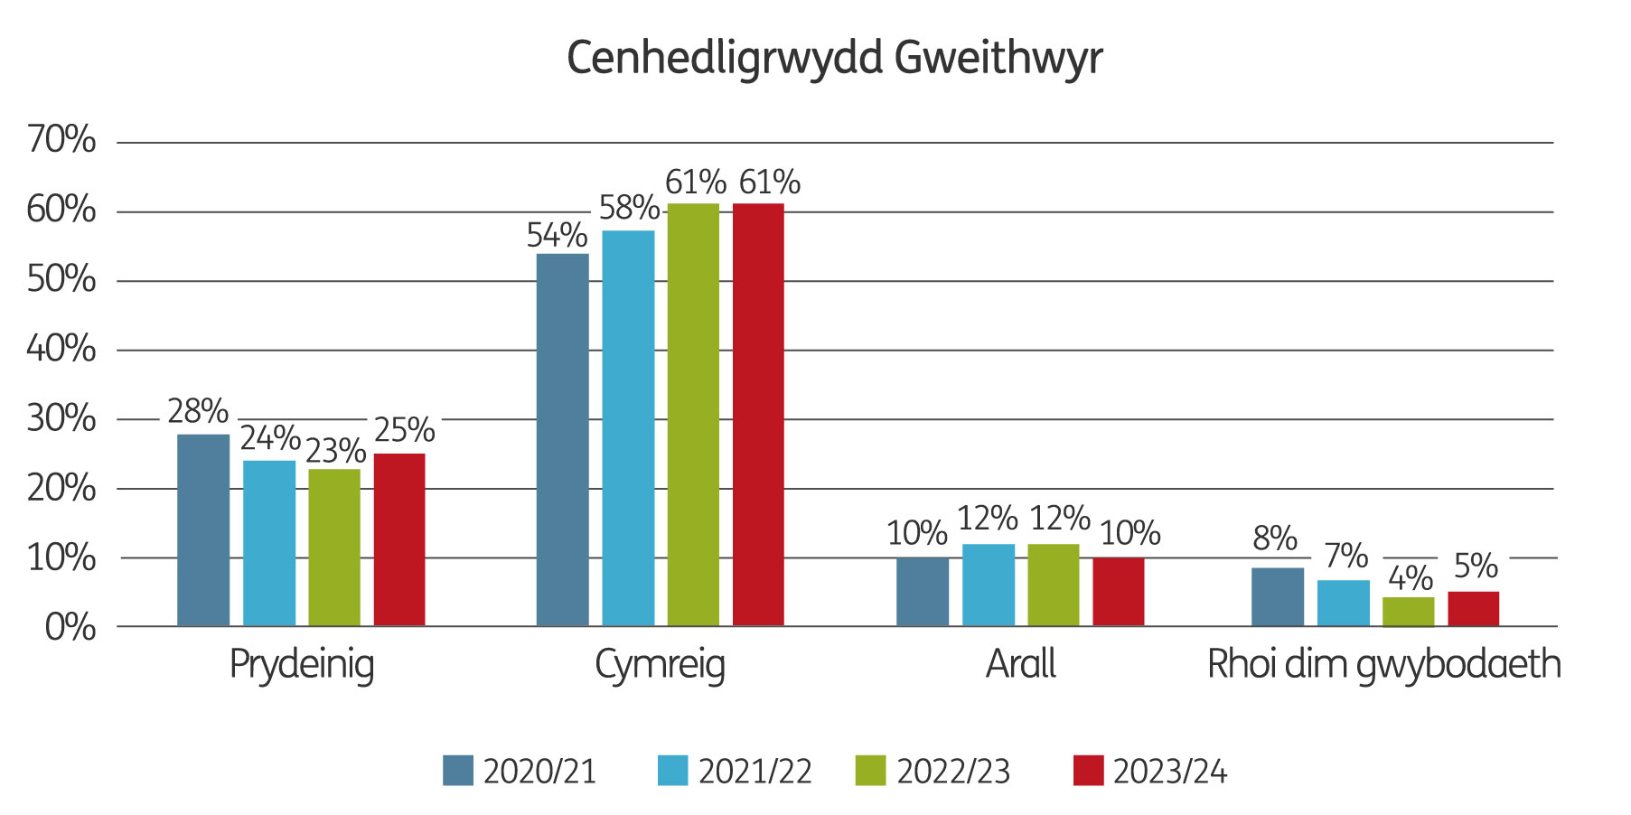
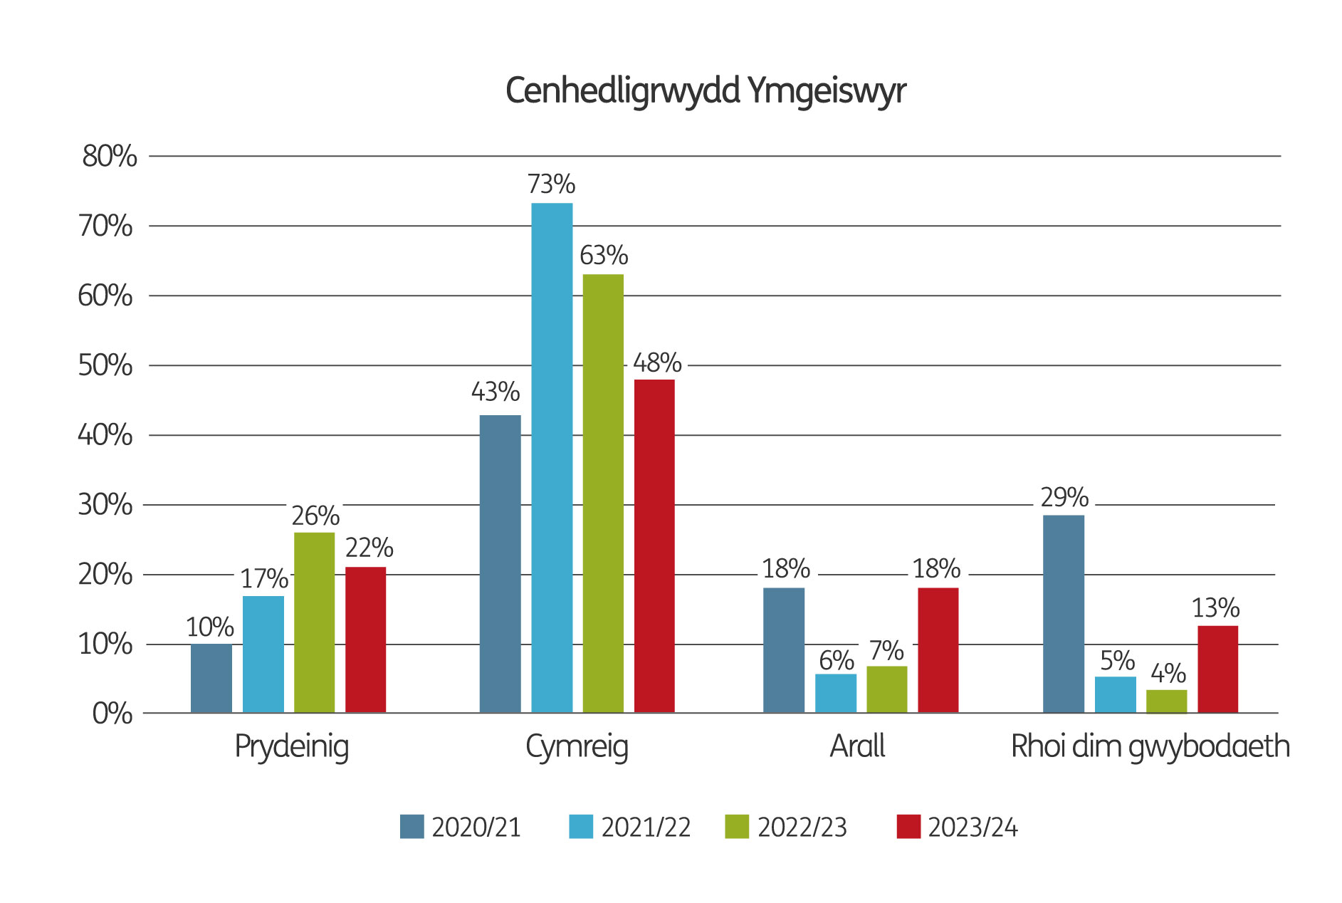
Mae'r rhan fwyaf o staff (61%) ac ymgeiswyr (48%) yn nodi eu bod yn Gymry, a Phrydeinig yw’r ail ganran uchaf (25% o staff a 22% o ymgeiswyr). Yn hytrach na chuddio'r holl genhedloedd eraill, maent wedi cael eu cyfuno i 'eraill'.
Cyfrifiad 2021: hunaniaeth genedlaethol | Cymru
Hidlo yn ôl oedran 16+ | Nifer | Canran
Prydeinig yn unig | 574330 | 18.5%
Cymreig yn unig | 1715974 | 55.2%
Cymreig a Phrydeinig yn unig | 250646 | 8.1%
Seisnig yn unig | 283291 | 9.1%
Seisnig a Phrydeinig yn unig | 55135 | 1.8%
Cyfuniad arall o hunaniaethau'r DU yn unig | 59750 | 1.9%
Hunaniaeth y tu allan i'r DU yn unig | 131812 | 4.2%
Hunaniaeth y DU ac un y tu allan i'r DU | 36561 | 1.2%

Crefydd
Mae'r graffiau isod yn dangos crefydd gweithwyr ac ymgeiswyr yn ystod y flwyddyn ariannol a’r tair flaenorol.
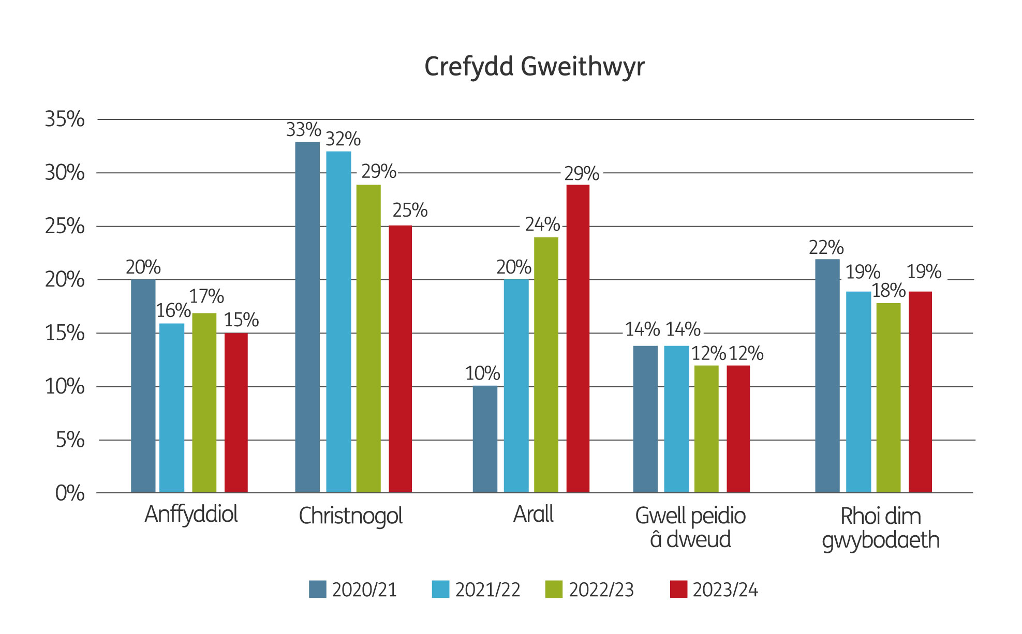
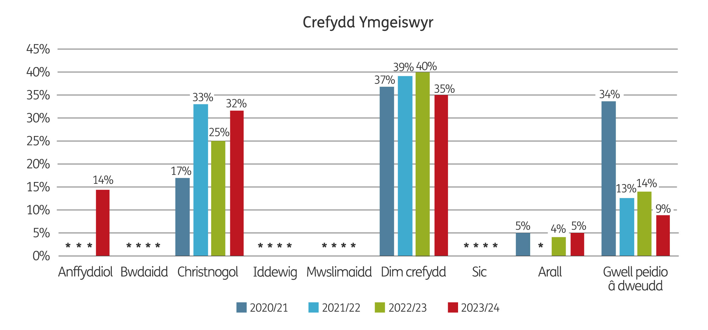

Dros y 4 blynedd ariannol ddiwethaf mae mwyafrif yr ymgeiswyr (rhwng 35% a 40%) wedi dweud nad oes ganddynt grefydd. Mae nifer y gweithwyr sydd wedi nodi felly wedi’i heithrio o’r graff uchod. Mae'r rhan fwyaf o staff wedi nodi eu crefydd fel Arall (29%), ac yna Cristion (25%) a dyma’r ail ganran uchaf i ymgeiswyr (32%). Mae nifer y staff sy'n nodi eu bod yn Gristnogion wedi gostwng o flwyddyn i flwyddyn wrth fod crefyddau 'Eraill' wedi cynyddu ychydig o flwyddyn i flwyddyn.
Mae crefyddau eraill wedi cael eu dewis gan staff ac ymgeiswyr, ond mae'r data wedi’i guddio.
Mae'r tabl isod yn dangos canlyniadau Cyfrifiad 2021 mewn perthynas â chrefydd i bobl 16-74 oed.

Cyfrifiad 2021: crefydd | Cymru
Hidlo yn ôl oedran 16-74 | Nifer | Canran
Dim crefydd | 1,076,454 | 47.7%
Cristion | 962,639 | 42.7%
Bwdaidd | 8,901 | 0.4%
Hindŵaidd | 9,460 | 0.4%
Iddewig | 1,610 | 0.1%
Mwslemaidd | 44,934 | 2%
Sic | 3,066 | 0.1%
Crefydd arall | 14,408 | 0.6%
Dim ateb | 134,872 | 6%
Mae'r ganran o boblogaeth gyffredinol Cymru a ddywedodd eu bod yn Gristnogion (42.7%, i lawr o'r 57.6% o gymharu â Chyfrifiad 2011) yn uwch nag un staff (25%) ac ymgeiswyr (32%). Er bod y gwahaniaeth yn mynd yn llai gyda nifer y cyhoedd a’r ymgeiswyr sy'n dweud nad oes ganddynt grefydd mae o hyd yn sylweddol ar 47.7% a 35%.
Yn gyffredinol, nid ydym yn nodi crefydd wrth gymryd camau cadarnhaol wrth recriwtio.

Ethnigrwydd
Mae 87.5% o staff wedi cofnodi eu hethnigrwydd naill ai fel Gwyn, Gwyn Asiaidd, Gwyn Prydeinig, Gwyn Seisnig, Gwyn Gwyddelig, Gwyn Arall a Gwyn Cymreig ac mae 3.85% o staff yn nodi eu hethnigrwydd yn wahanol.
Mae 93.1% o ymgeiswyr wedi nodi eu bod yn Gwyn Gwyddelig, Gwyn Prydeinig neu Wyn Cymreig gyda 7% arall o ymgeiswyr yn nodi eu bod yn gyfuniad o sawl ethnigrwydd gwahanol.

Anabledd
Rydym yn gofyn i staff nodi a ydynt yn anabl yn unol â'r model meddygol/cyfreithiol a'r model cymdeithasol. Er bod nifer y staff sy'n cofnodi'r wybodaeth wedi cynyddu ychydig ers y llynedd (mae 59% o staff bellach wedi nodi ymateb i'r diffiniad cyfreithiol o'i gymharu â 56% y llynedd, 54% yn 2021/22 a dim ond 38% yn 2020/21), mae gwaith i'w wneud o hyd os ydym am gael darlun cywir o gyfansoddiad ein staff. Ar hyn o bryd nid oes opsiwn 'gwell peidio â dweud' oherwydd sut mae ein system Adnoddau Dynol yn gweithio ac efallai o gynnwys ffordd y byddwn yn gweld rhagor o staff yn ymateb drwy ddewis yr opsiwn yna.
Mae'r graffiau isod yn dangos canran y staff a'r ymgeiswyr sy'n anabl yn unol â'r diffiniad meddygol/cyfreithiol a'r model cymdeithasol o anabledd.
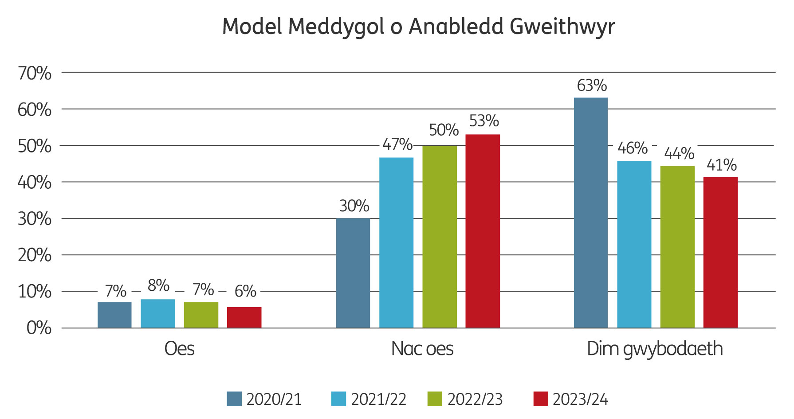
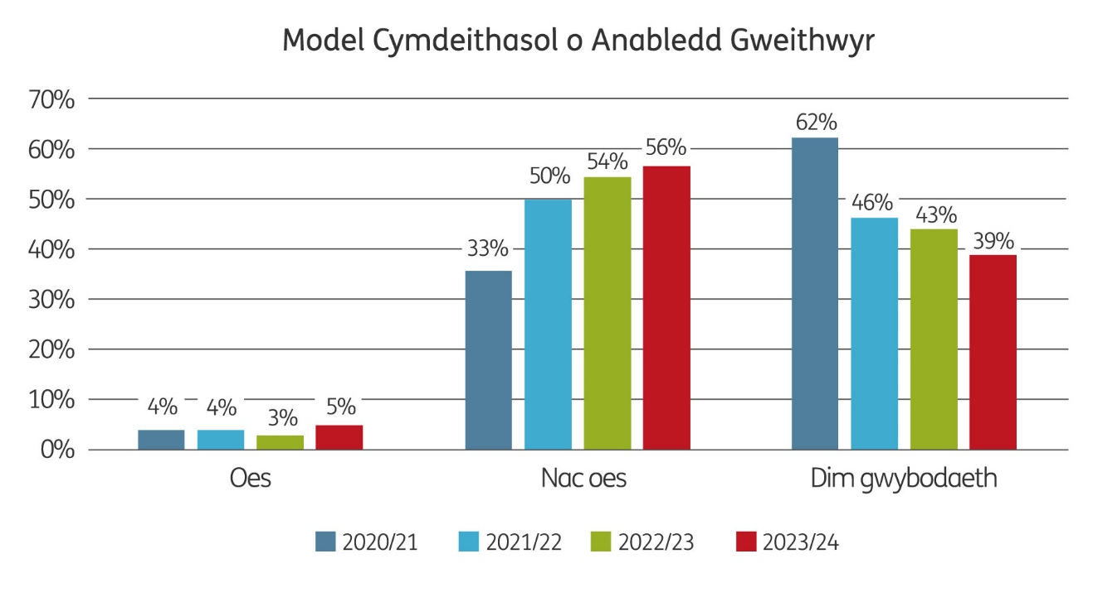

Yn y blynyddoedd blaenorol, mae hanner y staff sy'n anabl dan y model meddygol/cyfreithiol hefyd yn ystyried eu bod yn anabl dan y model cymdeithasol. Yn ystod y flwyddyn ddiwethaf, mae bron pob aelod o staff sy'n anabl dan y model meddygol/cyfreithiol hefyd yn ystyried eu bod yn anabl dan y model cymdeithasol.
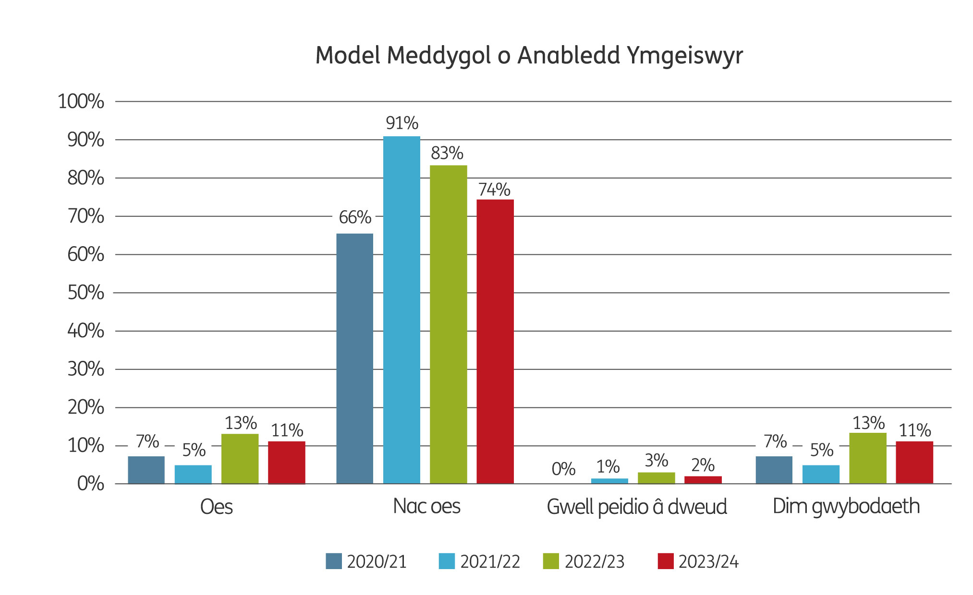
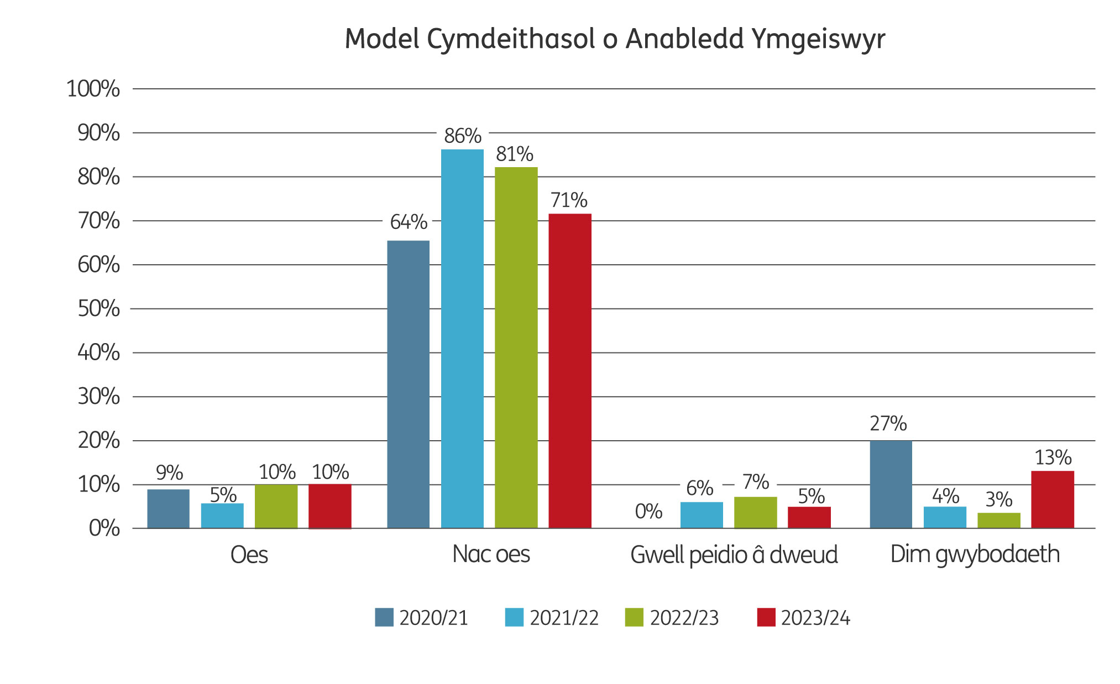
Mae nifer yr ymgeiswyr sy'n ystyried eu hunain yn anabl yn ôl modelau meddygol a chymdeithasol anabledd wedi aros tua'r un ganran â'r flwyddyn ariannol ddiwethaf.
Mae'n anodd gwneud cymhariaeth rhwng staff ac ymgeiswyr gan nad yw nifer fawr o staff wedi ymateb i'r cwestiynau.
Oherwydd y diffiniadau yn y Cyfrifiad, nid yw'n bosibl gwneud cymhariaeth uniongyrchol ond mae canlyniadau'r Cyfrifiad wedi'u hidlo i ddangos y canlyniadau mwyaf tebyg ac yn ôl oedran gweithio.
Cyfrifiad 2021: anabledd | Cymru
Hidlo yn ôl oedran 15*-74 | Nifer | Canran
Anabl dan y Ddeddf Cydraddoldeb | 956,422 | 21.3%
Anabl dan y Ddeddf Cydraddoldeb: â chyfyngiad mawr ar gyflawni gweithgareddau beunyddiol | 430,298 | 9.6%
Anabl dan y Ddeddf Cydraddoldeb: ag ychydig o gyfyngiad ar gyflawni gweithgareddau beunyddiol | 526,124 | 11.7%
Ddim yn anabl dan y Ddeddf Cydraddoldeb | 354,3410 | 78.7%
*Oherwydd y ffordd yr oedd data'r Cyfrifiad wedi'i adrodd, y categorïau oedran gweithio oedd ar gael ar gyfer anabledd oedd 15-74.
Diweddarwyd hysbysebion swyddi a'r ffurflen gais yn 2023 i gynnwys adran ar y Cynllun Hyderus o ran Anabledd, sy'n nodi bod y Cyngor yn Gyflogwr Hyderus o ran Anabledd, lle bydd pob ymgeisydd anabl sy'n bodloni'r meini prawf hanfodol manyleb y person yn cael cyfweliad.

Oed
Mae'r siartiau isod yn dangos oedran gweithwyr ar 31 Mawrth am y tair blynedd diwethaf ac oedran ymgeiswyr ar adeg ymgeisio yn ystod y flwyddyn ariannol.
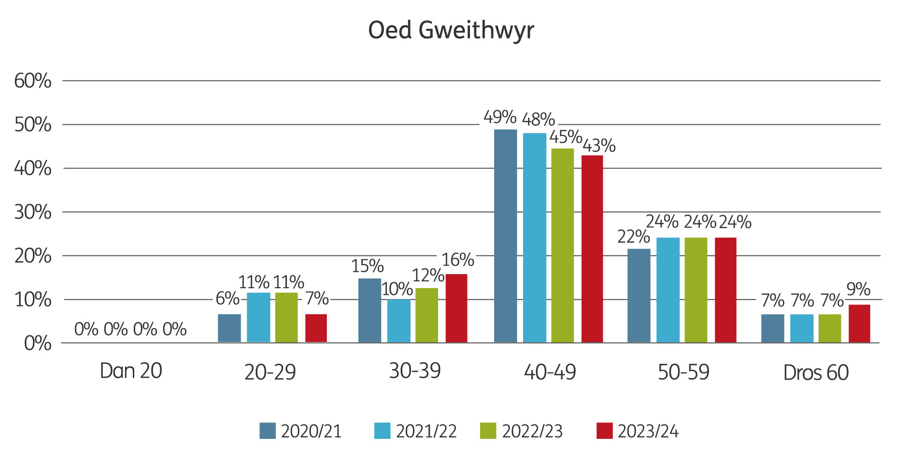
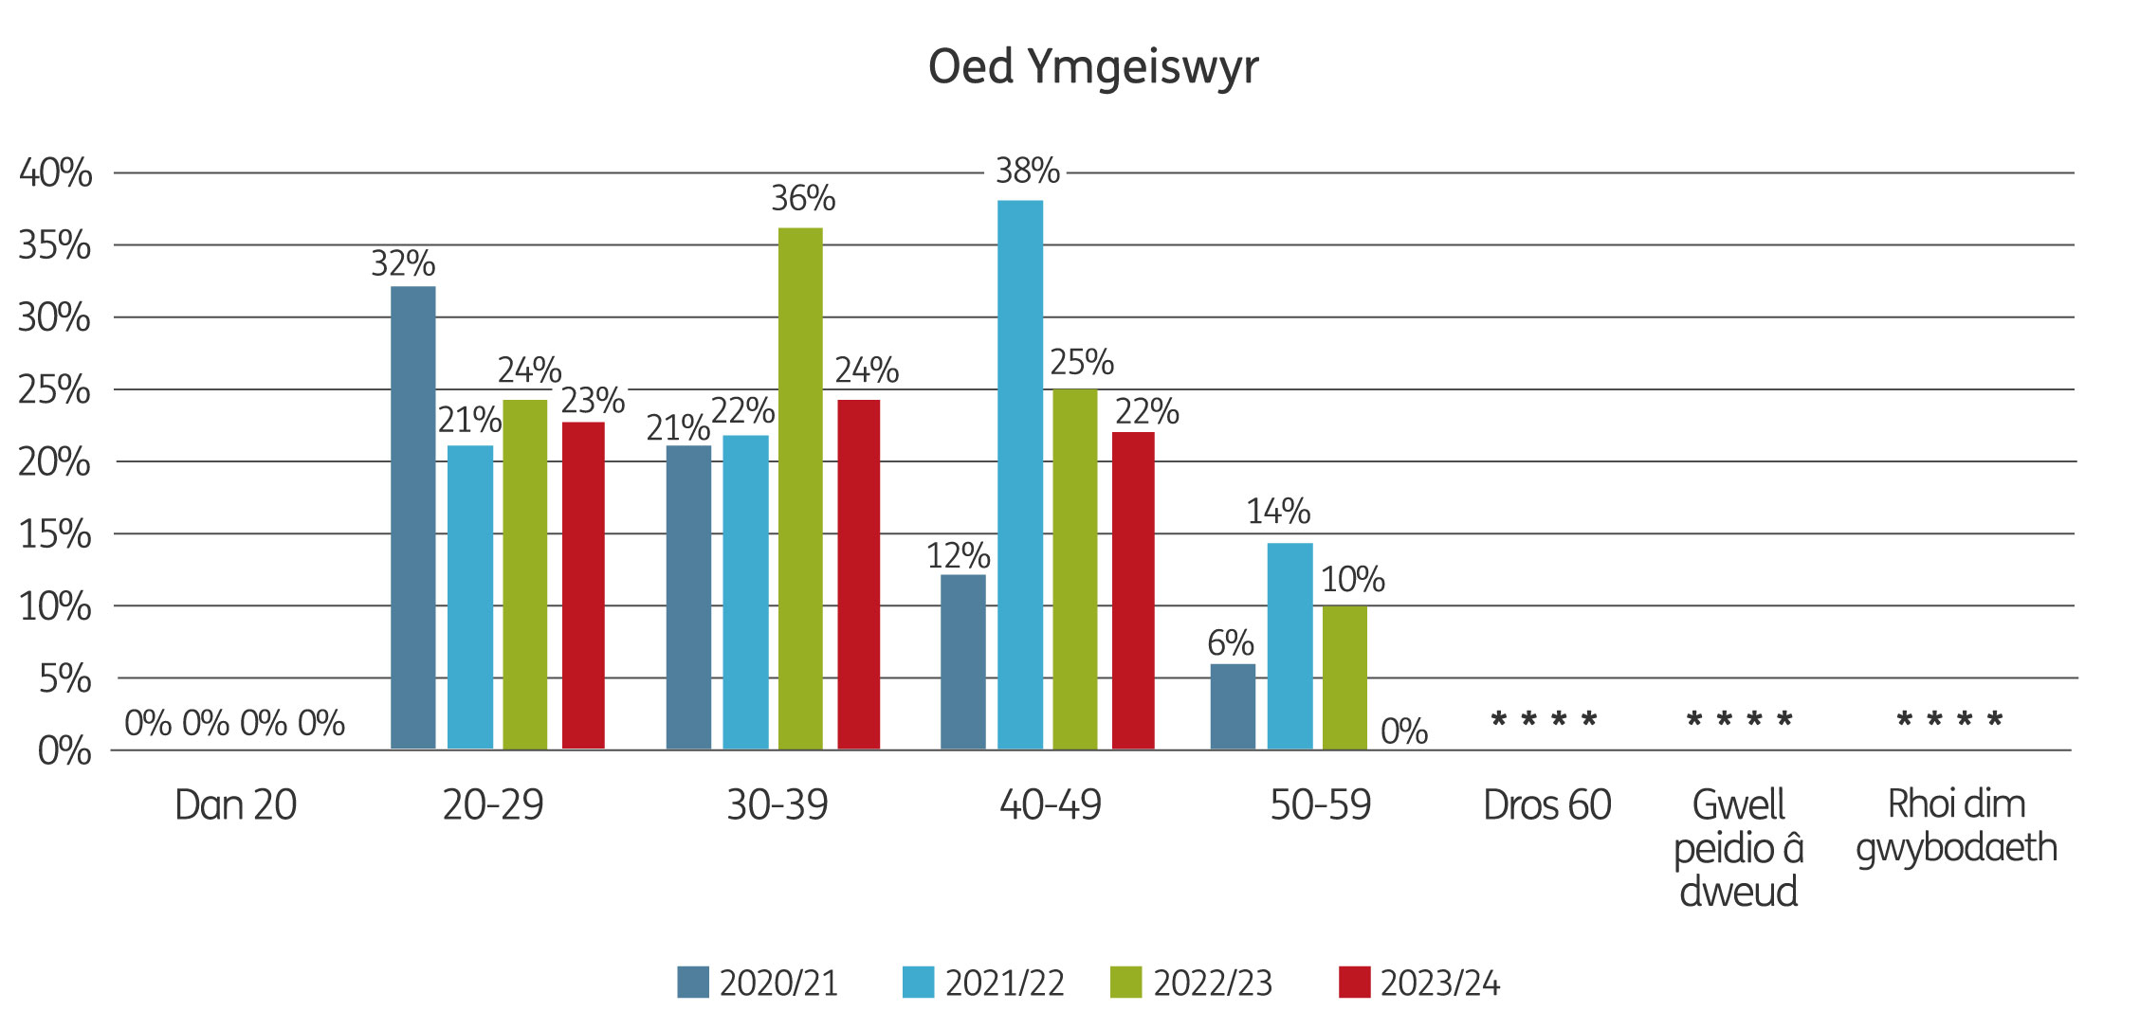
Yn 2023/24 roedd y rhan fwyaf o staff yn 40-49 oed ond roedd gostyngiad sylweddol yn y grŵp oedran yma ymhlith ymgeiswyr gan ostwng o 38% yn 2021/22 i 25% yn 2022/23 ac i 22% yn 2023/24. Dim ond 23% o staff oedd dan 40 oed, o'i gymharu â 47% o ymgeiswyr. Nid oedd dim staff nac ymgeiswyr dan 20 oed. Mae canrannau gweithwyr 50-59 oed a dros 60 oed wedi cynyddu ychydig.

Cyflog Cyfartal
Mae'r tabl isod yn dangos nifer y gweithwyr cyfwerth â llawn amser benywaidd a gwrywaidd ar bob gradd ar 31 Mawrth 2024. Mae’r tabl hefyd yn dangos eu cyflog ar gyfartaledd i bob cyfwerth â llawn amser a'r gwahaniaeth rhwng cyflogau cyfartalog menywod a rhai’r dynion ar bob gradd.

Gradd | Menywod (cyfwerth â llawn amser) | Dynion (cyfwerth â llawn amser) | Cyfanswm (cyfwerth â llawn amser) | Cyflog benywaidd cyfartalog | Cyflog gwrywaidd cyfartalog | Canran y gwahaniaeth
A | 0 | 0 | 0 | 0 | 0 | 0
B | 14.1 | 2 | 16.1 | £21,441.93 | £27,988 | -30.53%
C | 9.1 | 3 | 12.1 | £29,118.88 | £33,781 | -16.01%
D | 21.3 | 13.4 | 34.7 | £39,872.64 | £43,305.04 | -7.93%
E | 8 | 5 | 13 | £55,175 | £56,549 | -2.43%
F | 3 | 2 | 5 | £78,730.33 | £74,881 | 5.14%
Prif Weithredwr | 0 | 1 | 1 | 0 | £101,830 | 0%
Nid yw'r data yn cynnwys swydd sy'n cael ei hariannu gan sefydliad arall.
Cyfrifwyd y cyflog cyfartalog drwy gael cyfanswm yr holl gyflogau ar gyfer y menywod mewn band cyflog, ac yna rhannu gan y ffigurau cyfwerth â llawn amser benywaidd (nid yn ôl y pen). Cyfrifwyd cyflog cyfartalog y dynion gan ddefnyddio'r un dull.
Yn gyffredinol, rydym yn penodi’r holl staff ar bwynt isaf y radd, ni waeth beth fo'u rhyw, a byddent yn cael cynnydd bob blwyddyn yn Awst, yn amodol ar lwyddo yn eu cyfnod prawf a'u perfformiad boddhaol wedyn (yn ôl y broses arfarnu flynyddol).
Mae angen bod yn ofalus wrth ddarllen y ffigurau ‘Canran y gwahaniaeth’ oherwydd y nifer sylweddol is o weithwyr gwrywaidd rhan-amser o'i gymharu â nifer y gweithwyr benywaidd rhan-amser. Mae'r mwyafrif helaeth o'n gweithwyr gwrywaidd ar raddau B-E wedi cael eu cyflogi gan y Cyngor am nifer o flynyddoedd ac felly maent wedi cyrraedd uchafswm eu gradd. O ran gweithwyr newydd, ar y cyfan maent wedi dechrau ar waelod eu gradd. Roedd y rhan fwyaf o'n gweithwyr newydd yn ystod 2023/24 yn fenywod, sydd wedi ehangu'r bwlch mewn cyflogau cyfartalog rhwng gweithwyr gwrywaidd a benywaidd. Gyda chynnydd blynyddol Awst bob blwyddyn, bydd y bwlch yn cau wrth i ragor o fenywod gyrraedd brig eu gradd.
Mae Aelodau o'r Cyngor yn cael eu penodi gan Lywodraeth Cymru drwy broses benodi gyhoeddus ac mewn cydweithrediad â'r Uned Cyrff Cyhoeddus a'n Cadeirydd sy'n ymwneud â thynnu rhestr fer ac â chyfweld. Nid oes gennym ddata monitro cydraddoldeb ar gyfer Aelodau nac unrhyw ymgeiswyr aflwyddiannus gan y byddai hyn wedi cael ei ddal gan yr Uned Cyrff Cyhoeddus a Llywodraeth Cymru ar adeg y cais ac a gynhaliwyd ar wahân a'r tu allan i'r camau tynnu rhestr fer a chyfweld. Ni fyddai wedi cael ei rannu ag aelodau o'r panel.
Ystyriaeth arall yw’r nifer fach o Aelodau o'r Cyngor sydd - mae'n debyg y byddai angen cuddio’r rhan fwyaf o'r data, beth bynnag.

Pwyllgor Cydraddoldeb Strategol
Cafodd cyfarfodydd ein Pwyllgor eu canslo yn 2023/24 am nifer o resymau pwysig. Ond parhaodd Cadeirydd y Pwyllgor i fonitro cynnydd yn ôl yr amcanion ar ran y Cyngor drwy gydol y flwyddyn. Cafodd y Cyngor gyflwyniad manwl a chynhwysfawr ac adroddiad cysylltiedig ar gynnydd ein Cynllun Gweithredu Ehangu Ymgysylltiad.

Cyflawni ein cyfrifoldebau deddfwriaethol
Yn ystod 2023/24 buom yn monitro ein cynnydd yn ôl y tasgau beunyddiol sy'n ofynnol i gyflawni ein rhwymedigaethau dan Ddyletswydd Cydraddoldeb y Sector Cyhoeddus mewn dau gyfarfod o'r grŵp monitro.
Mae ein cynllun yn parhau i fynd i'r afael â'r ddyletswydd gyffredinol mewn perthynas â:
- dileu gwahaniaethu, aflonyddu ac erlid anghyfreithlon ac ymddygiad arall a waherddir gan y Ddeddf
- hyrwyddo cyfle cyfartal rhwng pobl sy'n rhannu nodweddion gwarchodedig perthnasol a'r rhai nad ydynt
- meithrin perthynas dda rhwng pobl sy'n rhannu nodweddion gwarchodedig a'r rhai nad ydynt
Mewn perthynas â'r dyletswyddau penodol ar gyfer Cymru, rydym wedi:
- parhau i fonitro ac adrodd am y gwahaniaethau cyflog yn enwedig y bylchau cyflog rhwng y rhywiau
- coladu a monitro data cyflogaeth gan gynnwys ceisiadau am swyddi yn y Cyngor ond rydym yn dal i ddatblygu ein gwaith o ran monitro hyfforddiant a datblygiad proffesiynol ymhlith ein staff. Bydd angen bwrw ymlaen â hyn yn y flwyddyn ariannol nesaf
- parhau i lunio asesiadau manwl o effaith gydraddoldeb ar gyfer pob polisi, rhaglen a phrosiect
- cynnwys disgwyliadau cydraddoldeb yn ein polisi a'n prosesau caffael ond nid ydym eto wedi datblygu proses ar gyfer monitro cynnydd yn erbyn y disgwyliadau yma. Bydd angen bwrw ymlaen â hyn yn y flwyddyn ariannol nesaf

Tystiolaeth o'r 5 Ffordd o Weithio

Integreiddio ein gwaith ni gyda gwaith cyrff cyhoeddus eraill
Roeddem wedi parhau i weithio mewn partneriaeth ag Amgueddfa Cymru i gyflawni ein Cynllun Gweithredu Ehangu Ymgysylltiad. Roedd sgyrsiau wedi parhau yn ystod y flwyddyn gyda chyrff cyhoeddus eraill ynghylch recriwtio. Parhaodd y bartneriaeth gyda'r rhwydwaith o 11 corff cyhoeddus am ein hamcanion cydraddoldeb ar y cyd er bod pob corff yn wynebu her ariannol anodd ac felly roedd peth ansicrwydd am ei ddyfodol.

Cynyddu ein cydweithio a'n partneru
Mae cydweithio a phartneru’n parhau i fod yn hanfodol i'n gwaith. Yn ystod y flwyddyn rydym wedi parhau i feithrin y partneriaethau ar lefel strategol yr ydym wedi'u sefydlu gan gynnwys y rhai y cyfeiriwyd atynt isod. Rydym wedi parhau i weithio'n agos gyda Chynghorau Celfyddydau eraill ledled y DU gan ddysgu o'u gwaith nhw a rhannu ein gwaith ni. Arweiniodd hyn at gynnydd wrth ddatblygu cynllun cerdyn hygyrchedd ledled y DU. Partneriaeth allweddol arall oedd gydag Amgueddfa Cymru i ddatblygu ein Cynllun Gweithredu Ehangu Ymgysylltiad. Roeddem wedi parhau i weithio gyda chyrff cydraddoldeb allweddol i yrru ein gwaith yn ei flaen gan gynnwys Stonewall Cymru, Diverse Cymru, Chwarae Teg, Swyddfa Comisiynwyr Pobl Hŷn, Cyngor Hil Cymru, ein Byrddau Iechyd ac Iechyd Cyhoeddus Cymru.

Gwrando ar ein staff, ein rhanddeiliaid a’n buddiolwyr
Mae ymgynghori â rhanddeiliaid ehangach, yn benodol sefydliadau ac unigolion nad oes gennym berthynas barhaus â nhw’n parhau’n nod allweddol ac yn her barhaus. Mae ein gwaith Ehangu Ymgysylltiad wedi parhau i fod yn allweddol wrth lywio cyfeiriad ein cynllun yn y dyfodol.

Atal Niwed
Mae ein hamcanion cydraddoldeb wedi'u cynllunio i fynd i'r afael â'r agenda atal.

Meddwl yn y tymor hir
Mae hyn yn parhau i fod yn sbardun allweddol i'n gwaith. Mae ystyried effaith hirdymor ein gwaith wedi dod yn rhan annatod o’n gwaith cynllunio.

